**AIP HW1**

學號: 60947074S 姓名: **陳彥合**

開發語言為Java

開發環境為Eclipse、jre1.8.0

視窗運用swing設計

介面如下圖所示: 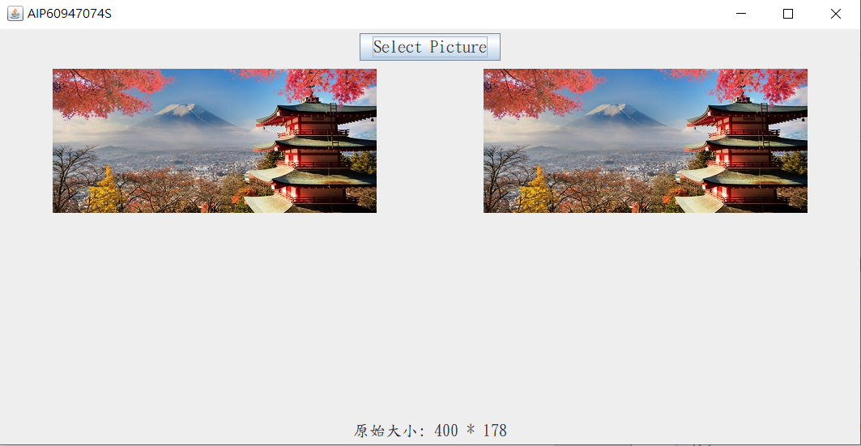

JPanel

JPanel

JPanel

JPanel

介面Jframe包四個Jpanel，紅框為輸入、輸出圖像，限制大小:530*250。

**一、程式功能**

在選擇圖片時，已先過濾為僅能選擇ppm、bmp、jpg，預先從UI防止例外事件，如圖所示。

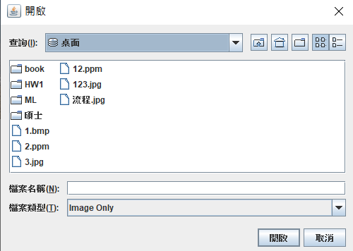

載入圖像後，依據不同格式呼叫對應class解析格式，並轉存為int、byte、double；原因在於應對未來更複雜的處理，因此擴增儲存型別，增加彈性度。

**二、程式流程**

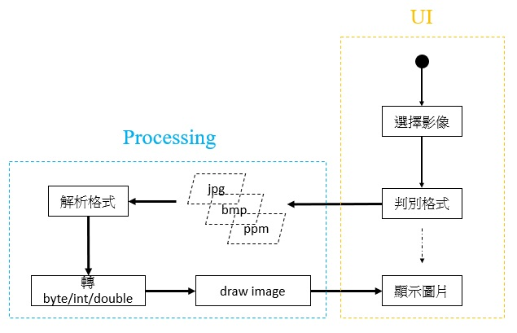

UI流程:

點選視窗上方按鈕從資料夾選擇圖片，判別格式，顯示圖像、圖像大小。

處理流程:

1. PPM

讀影像、轉字元讀取，提取header、magic number、width、height、maxvalue，以及整張圖資訊；針對圖資訊、以三個int型別一維陣列分別儲存r、g、b，同時儲存為byte、以便後續處理彈性。

1. BMP

讀影像、轉DataInputStream串流，分別提取FileHeader、DIBHeader、colorTable、圖片資訊轉byte；根據格式繪製BufferedImage:(如圖)

皆輸出BufferedImage格式，為了在視窗Jpanel元件繪製圖像，圖像以java.awt.Graphics套件繪製。

**三、測試結果**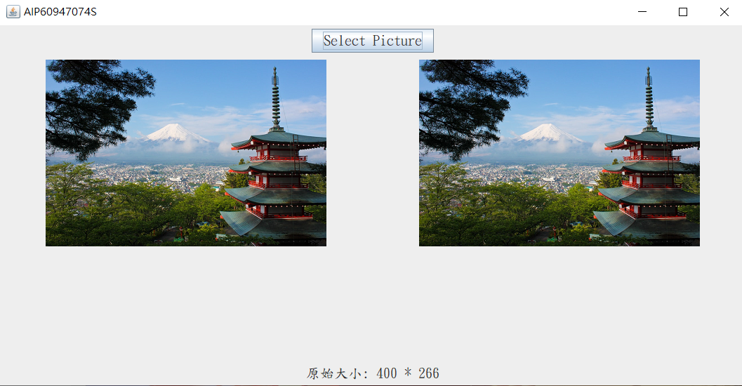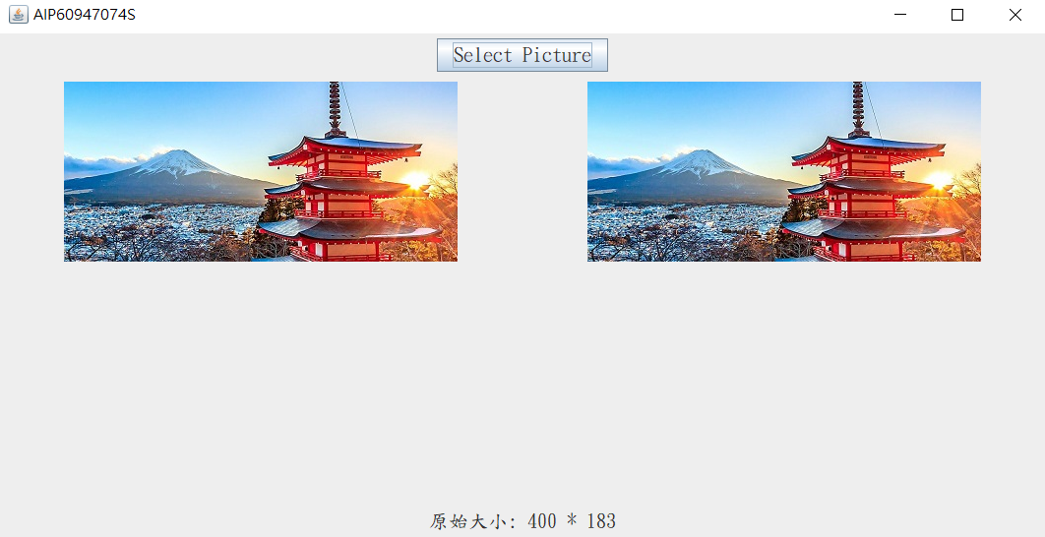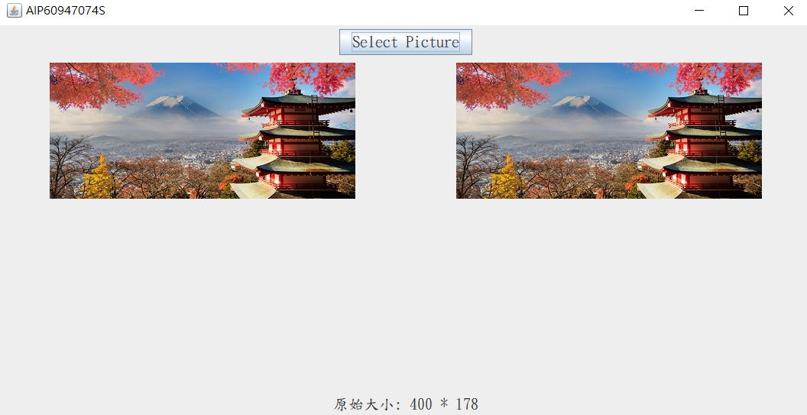

**四、程式撰寫心得**

本次第一個挑戰主要在於視窗工作較為麻煩，原本考慮用C#、因為C# WPF專案本身就以windows視窗程式為主，另外在於C++，大一用C寫視窗覺得太麻煩了，就不用了；在考量課程主題為影像處理，在衡量影像處理速度、視窗撰寫效率，因此挑選java。

第二個挑戰是在處理圖像時，因為本堂課是影像處理，因此我以位元組讀取圖像，按照格式撰寫程式碼；如果用現成套件轉，那就沒意義了；另外在處理BMP格式是我認為最麻煩的，相較之下，PPM格式邏輯較為清晰；目前對於jpg則沒有讀位元組，直接載入image呈現、及輸出。